ГУАП
КАФЕДРА № 42
ОТЧЕТ
ЗАЩИЩЕН С ОЦЕНКОЙ
ПРЕПОДАВАТЕЛЬ
ассистент |  |  |  |  | Ю. В. Ветрова
должность, уч. степень, звание |  |  | подпись, дата |  | инициалы, фамилия

ОТЧЕТ О ЛАБОРАТОРНОЙ РАБОТЕ № 5

ВЕРСТКА WEB-СТРАНИЦ С ИСПОЛЬЗОВАНИЕМ ТЕХНОЛОГИИ FLEXBOX

по курсу:

WEB-ТЕХНОЛОГИИ
РАБОТУ ВЫПОЛНИЛ
СТУДЕНТ гр. № | 4326 |  |  |  | Г. С. Томчук
 |  |  | подпись, дата |  | инициалы, фамилия

Санкт-Петербург 2026
- Цель работы
Цель работы: изучение принципов блочной верстки web-страниц, приобретение навыков практического использования технологии Flexbox и медиазапросов.
- Задание
Требуется создать страницу, на которой расположить 3 flex-контейнера.
      - В первом flex-контейнере должна быть помещена горизонтальная навигационная панель с 4 гиперссылками, которые должны быть равномерно распределены по всей строке с одинаковым пространством вокруг них, пустое пространство перед первой и после последней должно быть равно половине пространства между двумя соседними элементами.
      - Во втором flex-контейнере необходимо расположить 3 блока с текстом, причем в центральном блоке должно быть изображение и обтекающий его с правой стороны текст.
Левый и правый блоки должны иметь ширину примерно в 2 раза меньшую, чем ширина центрального блока. Блоки должны иметь такой размер по вертикали, чтобы занять всё доступное пространство flex-контейнера вдоль поперечной оси.
      - В третьем flex-контейнере должен находиться подвал с контактной информацией, расположенной в двух блоках: слева телефон, справа – адрес.
Требования к адаптивности страницы следующие.
При изменении ширины экрана до величины меньшей 800 px гиперссылки 1-го flex-контейнера и блоки 2-го flex-контейнера должны расположиться друг по другом, ширина блоков при этом становится одинаковой.
Блоки подвала при сужении экрана перестраиваться не должны, они могут менять только свою ширину.
Ширина изображения не должна становиться меньше, чем 200 px.
- Ход выполнения
В ходе выполнения лабораторной работы была создана веб-страница, состоящая из трех основных flex-контейнеров. Первый flex-контейнер используется для размещения горизонтальной навигационной панели. В нем расположены четыре гиперссылки: «Главная», «Материалы», «Галерея» и «Контакты». Для распределения ссылок по всей ширине строки было использовано свойство «justify-content: space-around», обеспечивающее одинаковое пространство вокруг каждого элемента. Благодаря этому расстояние перед первой ссылкой и после последней ссылки получилось равным половине расстояния между соседними ссылками. На рисунке 1 изображен фрагмент HTML-кода первого flex-контейнера с навигационными ссылками.
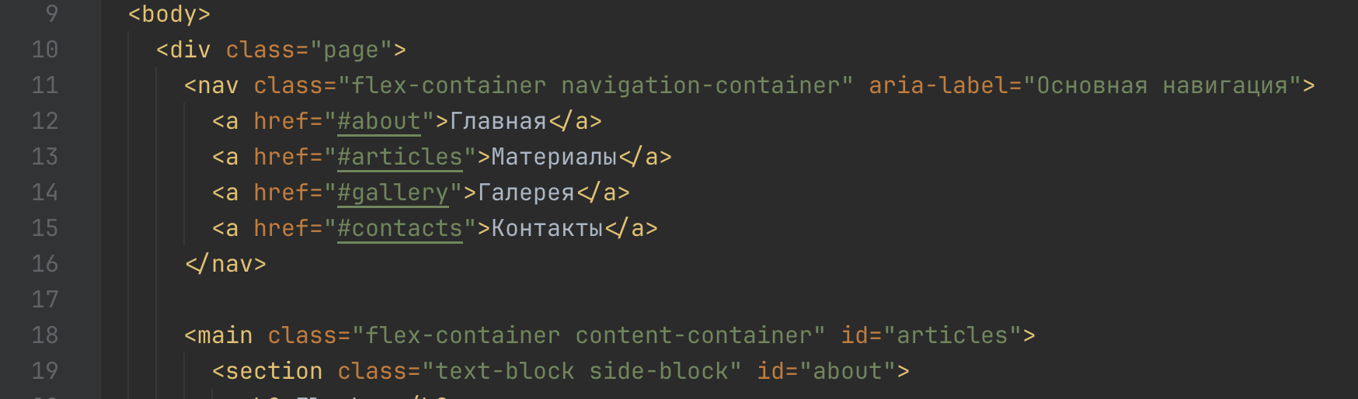
Рисунок 1 — Flex-контейнер с навигацией
Второй flex-контейнер является основной содержательной частью страницы. В нем размещены три текстовых блока. Левый блок содержит краткое описание технологии Flexbox и поясняет, что данный инструмент используется для гибкого размещения элементов в строке или колонке. Центральный блок является самым широким и содержит заголовок, изображение из работы № 3 и основной текст. Правый блок описывает адаптивное поведение страницы при изменении ширины экрана. Для создания нужного соотношения ширин были заданы разные значения гибкости элементов: левый и правый блоки имеют одинаковую ширину (flex: 1 1 0), а центральный блок в два раза шире каждого из боковых блоков (flex: 2 1 0). На рисунке 2 изображен фрагмент HTML-кода второго flex-контейнера с тремя блоками содержимого.
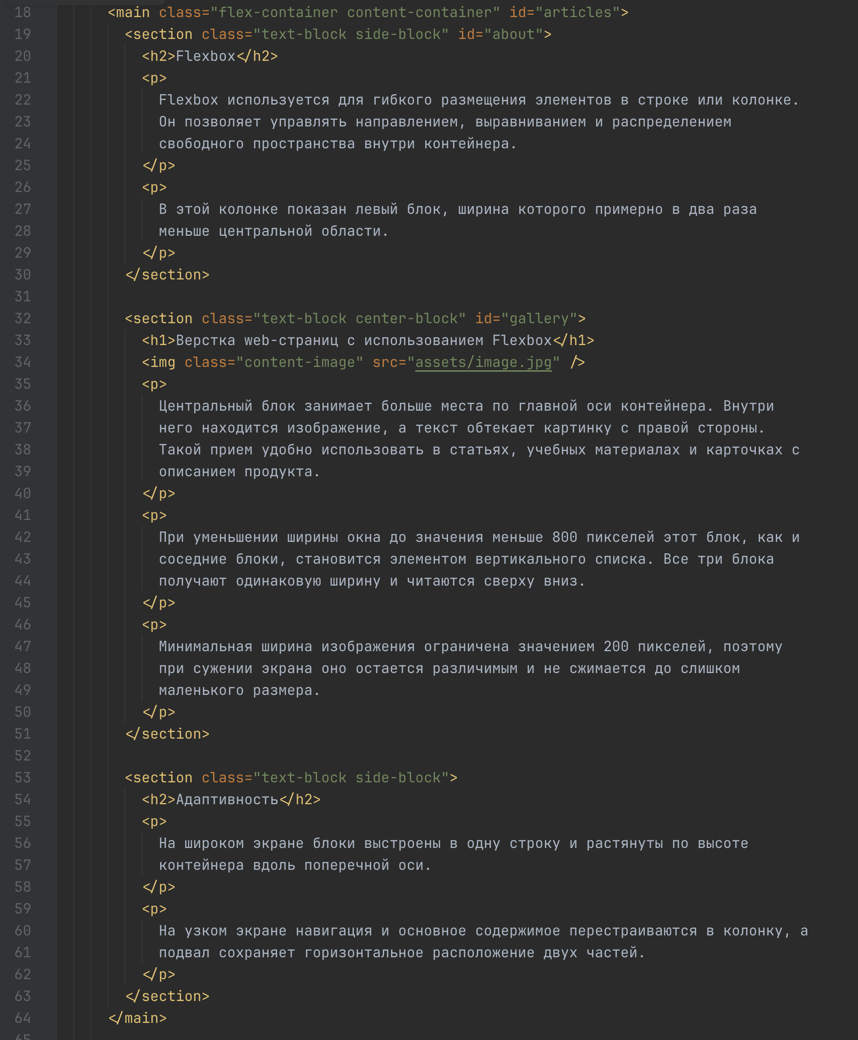
Рисунок 2 — Flex-контейнер с основным содержанием
В центральном блоке было размещено изображение, которое обтекается текстом с правой стороны. Для этого изображение располагается слева внутри блока, а текст продолжает занимать свободное пространство рядом с ним (float: left). Такой прием позволяет визуально объединить графический материал и поясняющий текст, не нарушая общей структуры страницы. Также для изображения была задана минимальная ширина 200 пикселей с помощью «min-width: 200px», чтобы при уменьшении размера окна оно не становилось слишком маленьким и оставалось читаемым. На рисунке 3 изображен фрагмент CSS-кода, отвечающий за оформление изображения и обтекание его текстом.
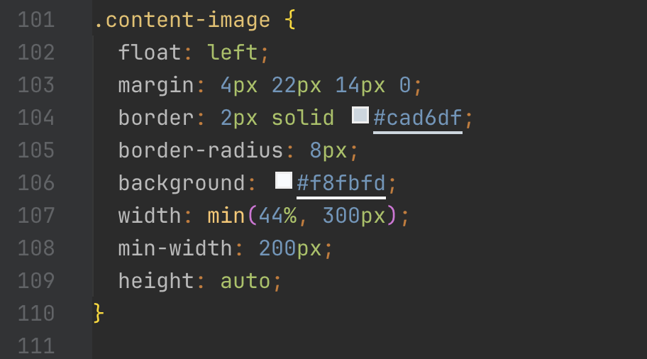
Рисунок 3 — Стиль обтекаемого изображения
Третий flex-контейнер используется для подвала страницы. В нем расположена контактная информация, разделенная на два блока. В левом блоке указан телефон, а в правом блоке указан адрес. Подвал остается горизонтальным даже при уменьшении ширины экрана, поскольку по условию лабораторной работы его блоки не должны перестраиваться друг под другом. При сужении окна они изменяют только свою ширину, сохраняя расположение в одной строке. На рисунке 4 изображен фрагмент HTML-кода подвала страницы с контактной информацией.
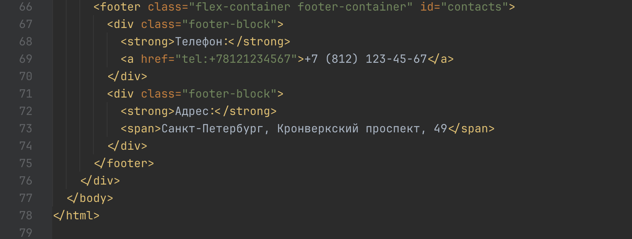
Рисунок 4 — Flex-контейнер в подвале страницы
Для оформления страницы был создан отдельный CSS-файл. В нем описаны общие стили страницы, внешний вид flex-контейнеров, оформление ссылок, текстовых блоков, изображения и подвала. Для всех трех основных контейнеров используется общее свойство display: flex, благодаря чему их дочерние элементы становятся flex-элементами и могут гибко распределяться внутри контейнера. На рисунке 5 изображен фрагмент CSS-кода, в котором задаются основные flex-свойства контейнеру с навигацией.
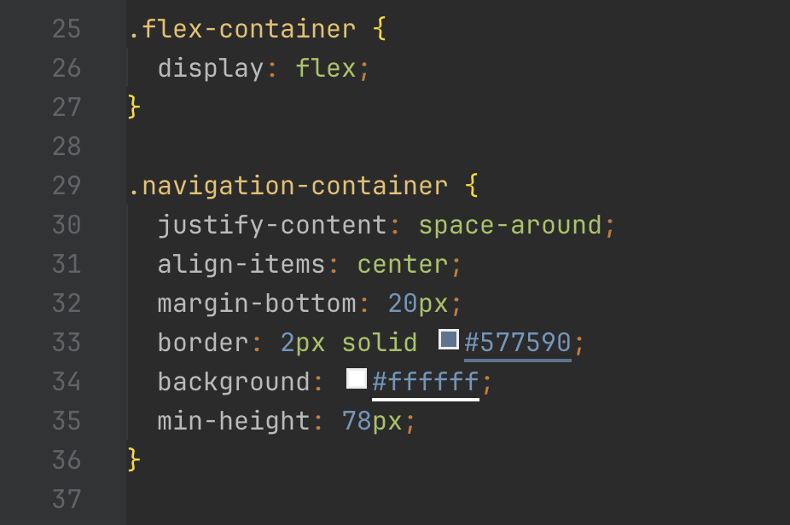
Рисунок 5 — Стиль flex-контейнера с навигацией
Особое внимание было уделено адаптивности страницы. Для экранов шириной меньше 800 пикселей был добавлен медиа-запрос. При достижении этого условия навигационные ссылки первого flex-контейнера перестраиваются из горизонтального расположения в вертикальное. Также блоки второго flex-контейнера начинают располагаться друг под другом, а их ширина становится одинаковой. Это делает страницу удобной для просмотра на планшетах и мобильных устройствах. При этом блоки подвала не перестраиваются в колонку, что соответствует требованиям задания. На рисунке 6 изображен фрагмент CSS-кода с медиа-запросом для адаптивной верстки.
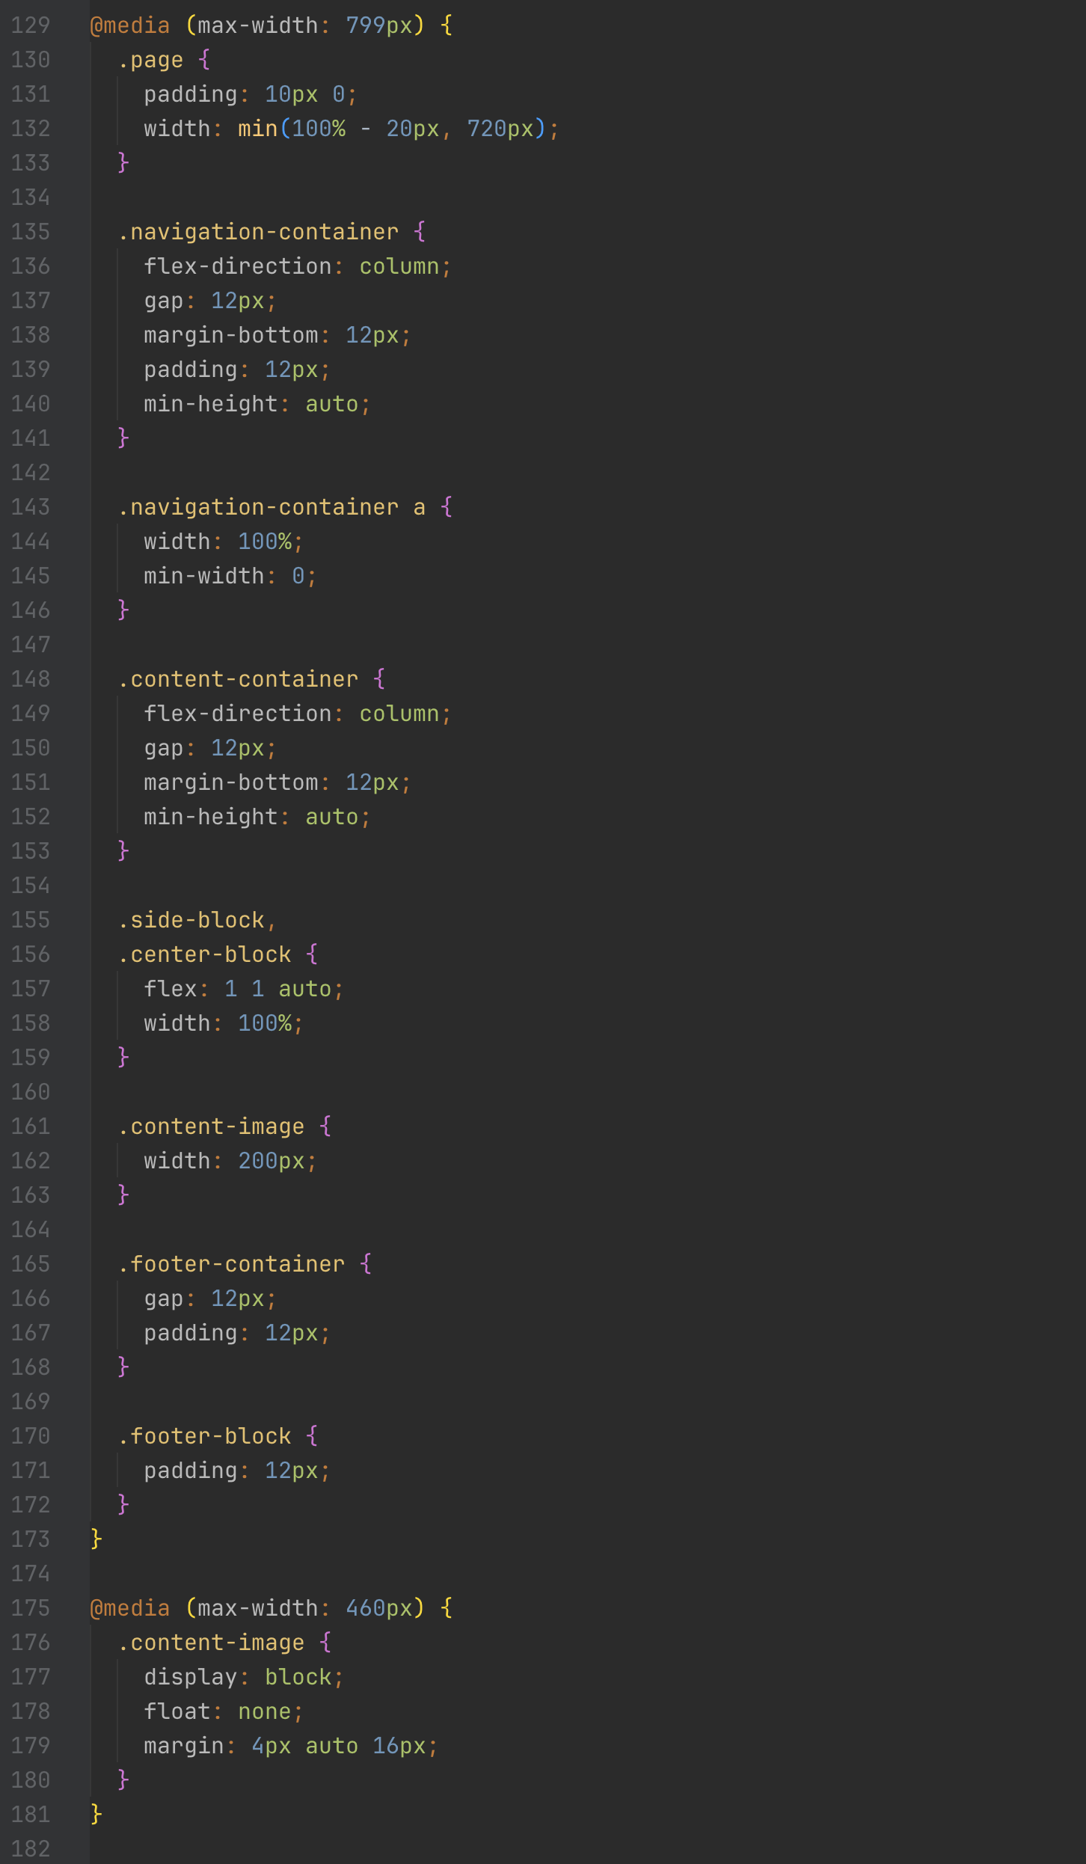
Рисунок 6 — Два медиа-запроса для адаптивности страницы
В результате выполнения работы была получена страница, которая на широком экране имеет классическую трехколоночную структуру: сверху расположена навигационная панель, в центре находится основная область с тремя блоками, а снизу расположен подвал с контактной информацией. На рисунке 7 изображен результат отображения страницы на широком экране.
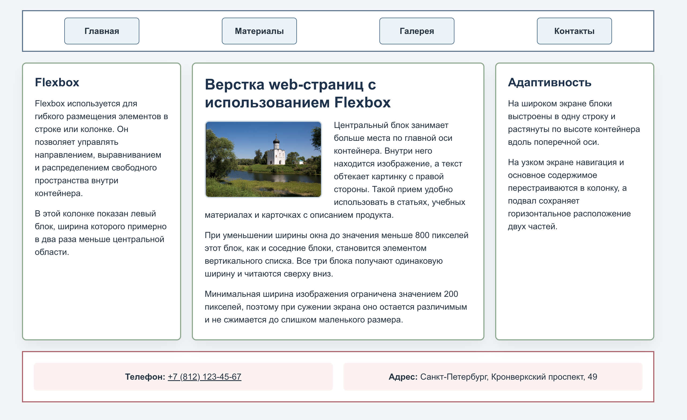
Рисунок 7 — Страница на широком экране
При уменьшении ширины окна до значения меньше 800 пикселей структура страницы изменяется. Навигационные ссылки становятся вертикальным списком, а три текстовых блока основной части также располагаются один под другим. Такое поведение делает страницу адаптивной и сохраняет удобство чтения содержимого на узких экранах. На рисунке 8 изображен результат отображения страницы на экране шириной меньше 800 пикселей.
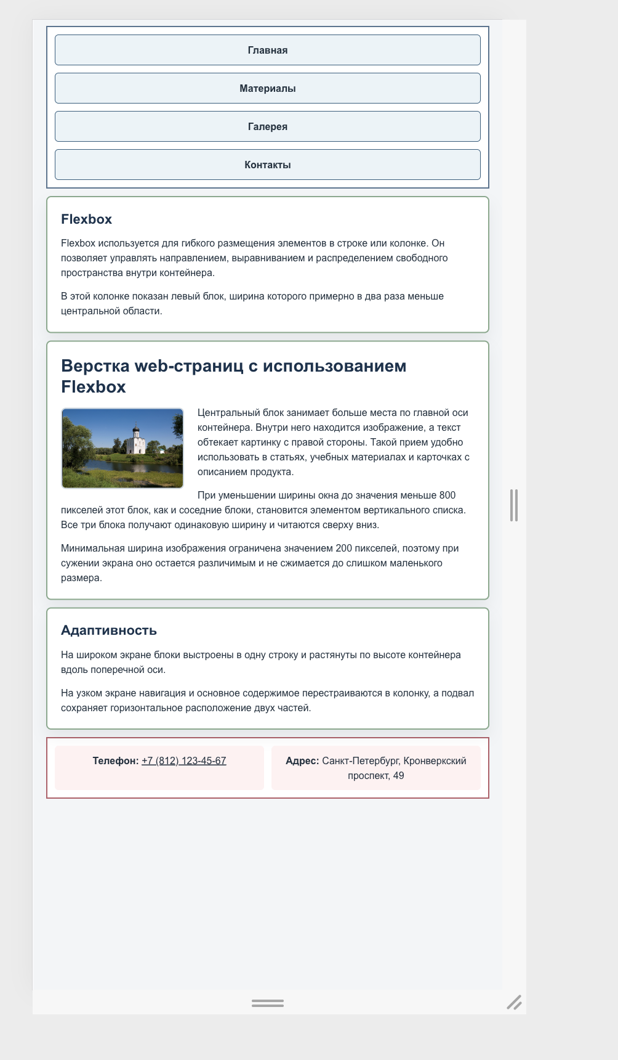
Рисунок 8 — Страница на узком экране
- Выводы
В ходе выполнения лабораторной работы были изучены и применены основные принципы flexbox-верстки. Было создано три flex-контейнера, каждый из которых выполняет отдельную задачу в структуре веб-страницы: навигация, основное содержимое и подвал. Использование Flexbox позволило удобно распределить элементы по строке, задать разные пропорции ширины блоков и обеспечить растяжение элементов по высоте контейнера.
Также была реализована адаптивная верстка с помощью медиа-запросов. При ширине экрана меньше 800 пикселей навигация и основные текстовые блоки перестраиваются в вертикальное расположение, что улучшает читаемость страницы на небольших экранах. При этом подвал сохраняет горизонтальное расположение, как и требовалось по заданию.
В результате работы были закреплены навыки создания HTML-структуры страницы, подключения CSS-файла, применения flexbox-свойств и настройки адаптивного поведения элементов. Технология Flexbox показала себя как удобный инструмент для построения гибких и устойчивых макетов веб-страниц.

ПРИЛОЖЕНИЕ
Листинг 1 — index.html
<!doctype html>
<html lang="ru">
<head>
<meta charset="UTF-8" />
<meta name="viewport" content="width=device-width, initial-scale=1.0" />
<title>Лабораторная работа 05 - Flexbox</title>
<link rel="stylesheet" href="styles.css" />
</head>
<body>
<div class="page">
<nav class="flex-container navigation-container" aria-label="Основная навигация">
<a href="#about">Главная</a>
<a href="#articles">Материалы</a>
<a href="#gallery">Галерея</a>
<a href="#contacts">Контакты</a>
</nav>

<main class="flex-container content-container" id="articles">
<section class="text-block side-block" id="about">
<h2>Flexbox</h2>
<p>
Flexbox используется для гибкого размещения элементов в строке или колонке.
Он позволяет управлять направлением, выравниванием и распределением
свободного пространства внутри контейнера.
</p>
<p>
В этой колонке показан левый блок, ширина которого примерно в два раза
меньше центральной области.
</p>
</section>

<section class="text-block center-block" id="gallery">
<h1>Верстка web-страниц с использованием Flexbox</h1>
<img class="content-image" src="assets/image.jpg" />
<p>
Центральный блок занимает больше места по главной оси контейнера. Внутри
него находится изображение, а текст обтекает картинку с правой стороны.
Такой прием удобно использовать в статьях, учебных материалах и карточках с
описанием продукта.
</p>
<p>
При уменьшении ширины окна до значения меньше 800 пикселей этот блок, как и
соседние блоки, становится элементом вертикального списка. Все три блока
получают одинаковую ширину и читаются сверху вниз.
</p>
<p>
Минимальная ширина изображения ограничена значением 200 пикселей, поэтому
при сужении экрана оно остается различимым и не сжимается до слишком
маленького размера.
</p>
</section>

<section class="text-block side-block">
<h2>Адаптивность</h2>
<p>
На широком экране блоки выстроены в одну строку и растянуты по высоте
контейнера вдоль поперечной оси.
</p>
<p>
На узком экране навигация и основное содержимое перестраиваются в колонку, а
подвал сохраняет горизонтальное расположение двух частей.
</p>
</section>
</main>

<footer class="flex-container footer-container" id="contacts">
<div class="footer-block">
<strong>Телефон:</strong>
<a href="tel:+78121234567">+7 (812) 123-45-67</a>
</div>
<div class="footer-block">
<strong>Адрес:</strong>
<span>Санкт-Петербург, Кронверкский проспект, 49</span>
</div>
</footer>
</div>
</body>
</html>
Листинг 2 — styles.css
* {
box-sizing: border-box;
}

body {
margin: 0;
background: #f2f5f7;
min-width: 320px;
color: #21313f;
line-height: 1.5;
font-family: Arial, Helvetica, sans-serif;
}

a {
color: inherit;
}

.page {
margin: 0 auto;
padding: 24px 0;
width: min(1180px, calc(100% - 32px));
min-height: 100vh;
}

.flex-container {
display: flex;
}

.navigation-container {
justify-content: space-around;
align-items: center;
margin-bottom: 20px;
border: 2px solid #577590;
background: #ffffff;
min-height: 78px;
}

.navigation-container a {
border: 1px solid #2f5f7f;
border-radius: 6px;
background: #eaf3f7;
padding: 12px 18px;
min-width: 140px;
font-weight: 700;
text-align: center;
text-decoration: none;
}

.navigation-container a:hover,
.navigation-container a:focus-visible {
background: #2f5f7f;
color: #ffffff;
}

.content-container {
align-items: stretch;
gap: 20px;
margin-bottom: 20px;
min-height: 520px;
}

.text-block {
box-shadow: 0 12px 24px rgb(40 54 63 / 8%);
border: 2px solid #84a98c;
border-radius: 8px;
background: #ffffff;
padding: 22px;
}

.side-block {
flex: 1 1 0;
}

.center-block {
flex: 2 1 0;
}

.text-block h1,
.text-block h2 {
margin: 0 0 14px;
color: #17324d;
line-height: 1.2;
}

.text-block h1 {
font-size: 28px;
}

.text-block h2 {
font-size: 22px;
}

.text-block p {
margin: 0 0 14px;
}

.text-block p:last-child {
margin-bottom: 0;
}

.content-image {
float: left;
margin: 4px 22px 14px 0;
border: 2px solid #cad6df;
border-radius: 8px;
background: #f8fbfd;
width: min(44%, 300px);
min-width: 200px;
height: auto;
}

.footer-container {
justify-content: space-between;
gap: 20px;
border: 2px solid #b75d69;
background: #ffffff;
padding: 20px;
}

.footer-block {
flex: 1 1 0;
border-radius: 6px;
background: #fff1f2;
padding: 14px 16px;
min-width: 0;
text-align: center;
}

@media (max-width: 799px) {
.page {
padding: 10px 0;
width: min(100% - 20px, 720px);
}

.navigation-container {
flex-direction: column;
gap: 12px;
margin-bottom: 12px;
padding: 12px;
min-height: auto;
}

.navigation-container a {
width: 100%;
min-width: 0;
}

.content-container {
flex-direction: column;
gap: 12px;
margin-bottom: 12px;
min-height: auto;
}

.side-block,
.center-block {
flex: 1 1 auto;
width: 100%;
}

.content-image {
width: 200px;
}

.footer-container {
gap: 12px;
padding: 12px;
}

.footer-block {
padding: 12px;
}
}

@media (max-width: 460px) {
.content-image {
display: block;
float: none;
margin: 4px auto 16px;
}
}

